Beste natuurvrienden,
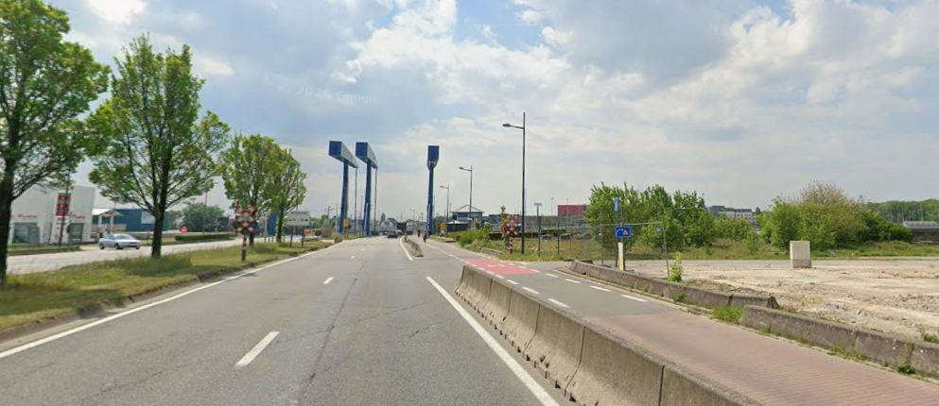
Je merkt het al aan de foto’s op deze pagina. De Oostendse achterhaven is niet meteen een omgeving waar je geniet van fluitende vogeltjes of van uitbundig groen. Nee, het verkeer zorgt hier voor het geluid en de ondergrond is meer asfalt en beton dan zand en klei. Maar toch… toch valt ook hier heel wat te ontdekken. Op zondag 14 juni genoten we van ideaal wandelweer en heel wat gezelschap want 30 NVO-ers (15 AM en 16 PM) lieten zich verrassen door flink wat flora- en fauna-waarnemingen.
Toch wel opvallend hoe weinig plaast hier werd gemaakt voor voetgangers. Tussen Spuikom en Blauwe brug moet een wandelaar echt wel uit haar/zijn doppen kijken. En dat de medeweggebruikers niet altijd even geduldig en/of vriendelijk zijn, hebben we al vaak aan de lijve mogen ervaren. Maar ach, we hebben het allemaal overleefd.
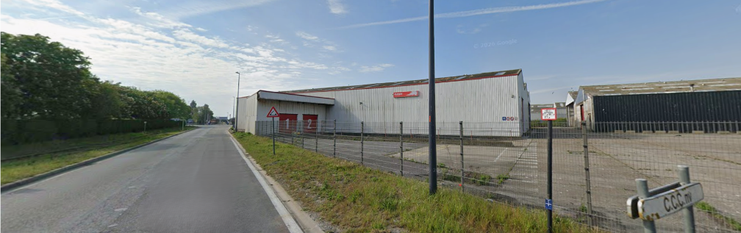
Je kunt je afvragen waar meeuwen gingen broeden toen er nog geen platte daken waren. Wel, in die tijd waren er ook veel minder mensen, zeker aan de kust. Meeuwenkolonies lagen toen in de duinen en later ook nog een hele tijd in de Zeebrugse achterhaven. Want in feite zijn onze meeuwensoorten grondbroeders. Maar uit noodzaak en ook wel door de volledige terugkeer van de Vos, zochten ze het hogerop. We konden zien dat die strategie haar vruchten afwerpt want er scharrelden heel wat kuikens rond op de daken. Het is wel duidelijk dat niet alle meeuwenkoppels tegelijkertijd beginnen met broeden want de kuikens waren duidelijk flink verschillend qua grootte.
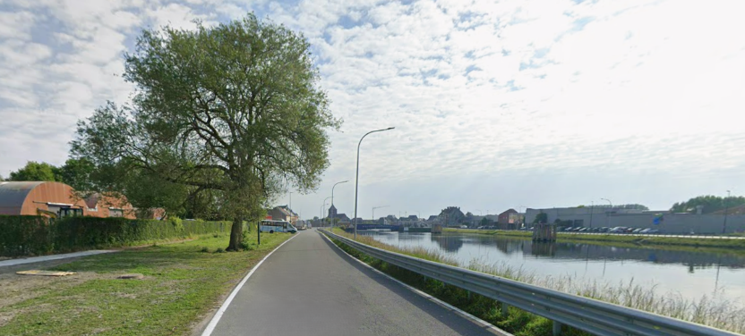
In en rond de dokken van een haven is de gemiddelde temperatuur altijd wat hoger dan in de vrije natuur en dat zorgt ervoor dat je hier veel bijzondere plantensoorten kunt vinden. Soorten die uit het Zuiden doorschuiven met de klimaatopwarming (ook wel klimaatvolgers genoemd) zal je dus eerst in havens (en langs spoorwegen) aantreffen. Vroeger hebben ook wel flink wat uitheemse soorten met de handelsschepen meegelift en ook die soorten vind je hier dus vaak. Sommige soorten vind je dan tientallen jaren lang enkel op deze standplaatsen maar… als het dan toch net weer iets warmer wordt “ontsnappen” ze en vind je ze opeens overal. Het beste voorbeeld is Bezemkruiskruid dat honderd jaar lang enkel in havens en langs spoorwegen te vinden was maar die zich de laatste 20 jaar exponentieel ver-meerderd heeft, helaas vooral in onze duinen. Ze neemt er heel veel plaats in, plaats die dus niet meer beschikbaar is voor onze inheemse duinenplanten die zowiezo al weinig duinbiotoop overhadden.
Na het verwerken van zo’n 80 soorten fauna en flora zegt de bovenkamer: “Stop… no more input please” en wordt het dus tijd om de grijze materie wat rust te gunnen. Dat doen we dan tijdens de nabespreking die deze keer plaatsvond op het terras van de RYCO, nu omgedoopt tot Ponton 1. Door z’n ligging en de moeilijke bereikbaarheid is het een beetje een verborgen parel… dus we maken er niet alteveel reclame voor.
Natuurwaarnemingen zijn vaak vluchtig en vervagen helaas snel. Gelukkig zorgen onze hoffotografen heel vaak voor mooie foto’s (tijdens de wandeling gemaakt zeg, dat is straf). Zo vulden we weer 11 extra fotopagina’s (bedankt Natacha, Sonja en Dirk).
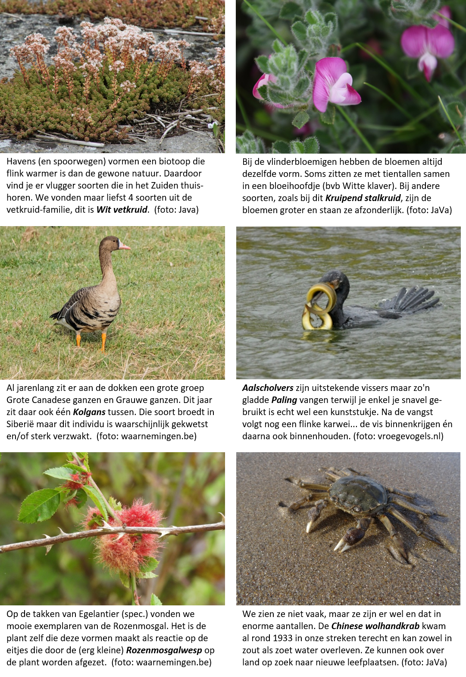
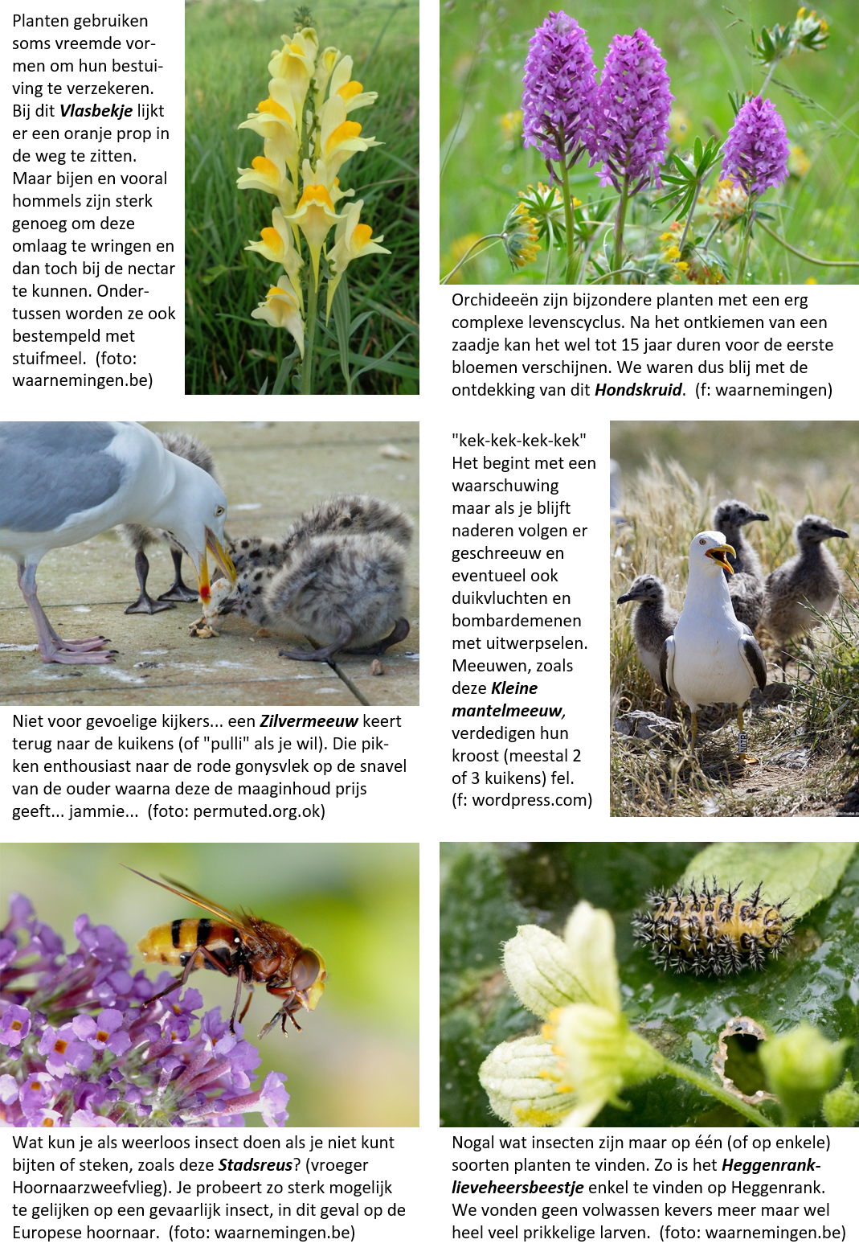
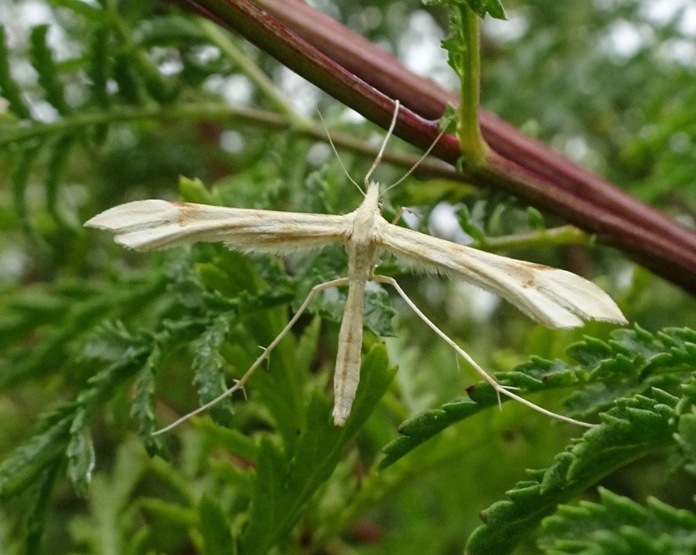
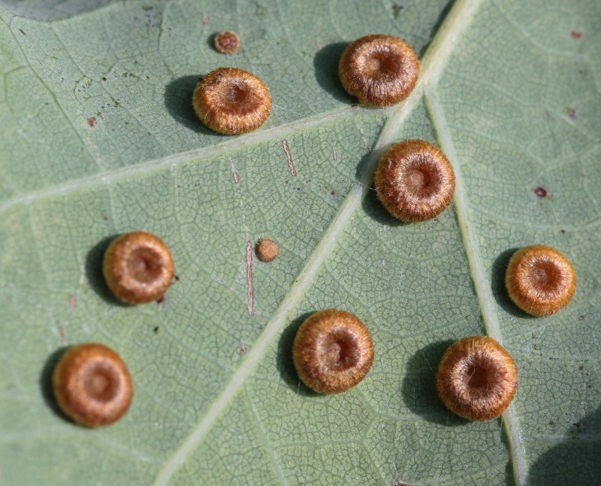
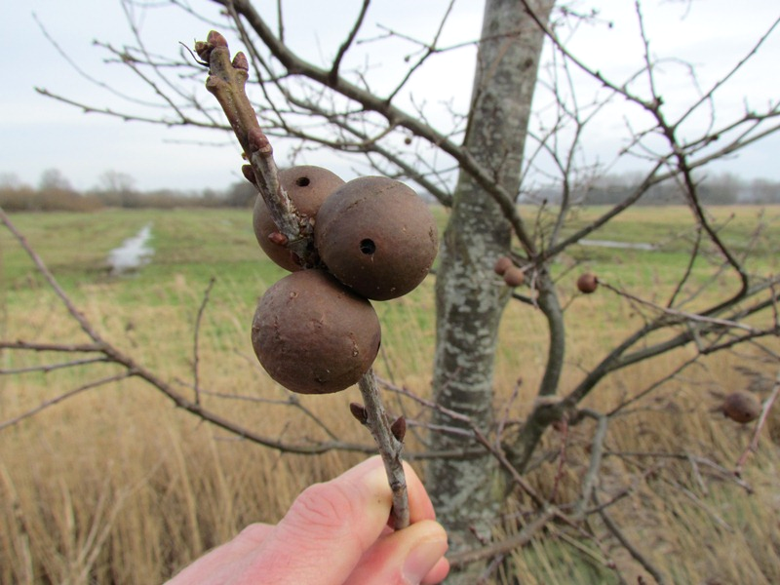
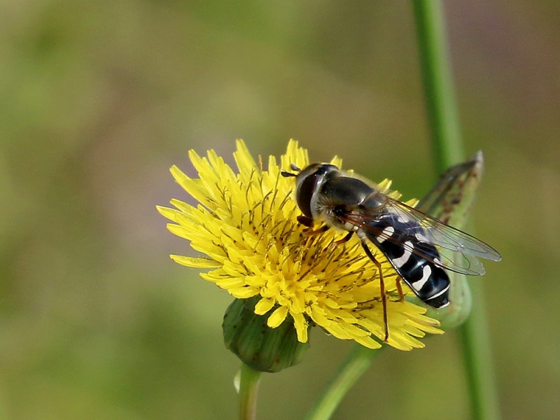
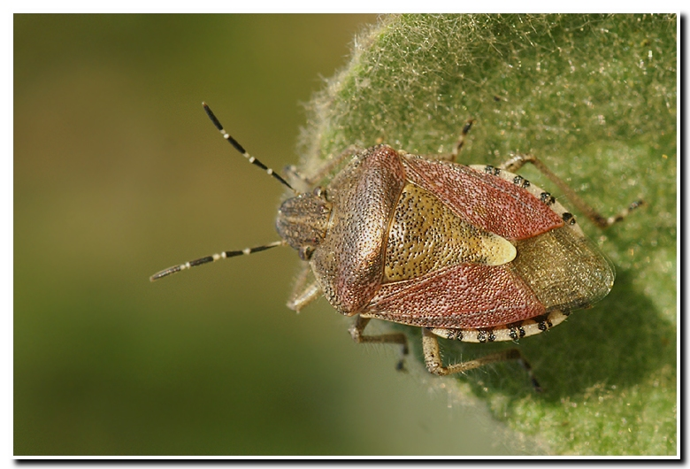
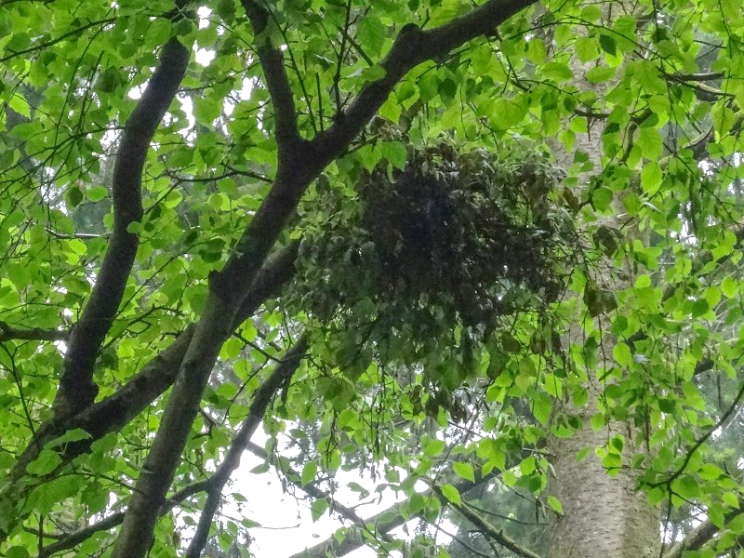
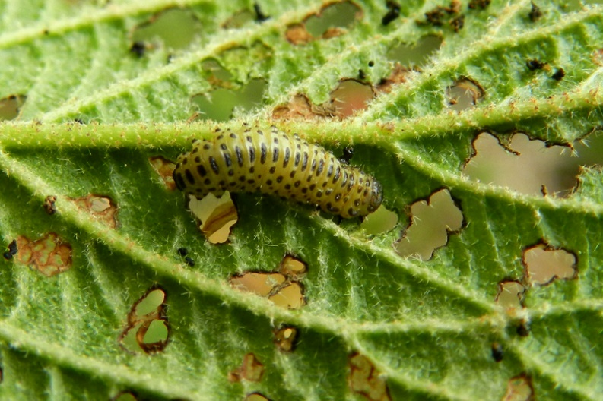
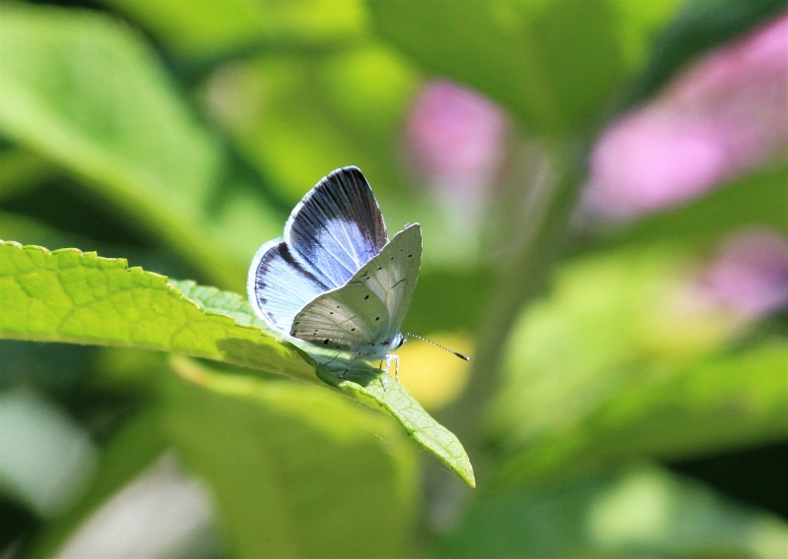
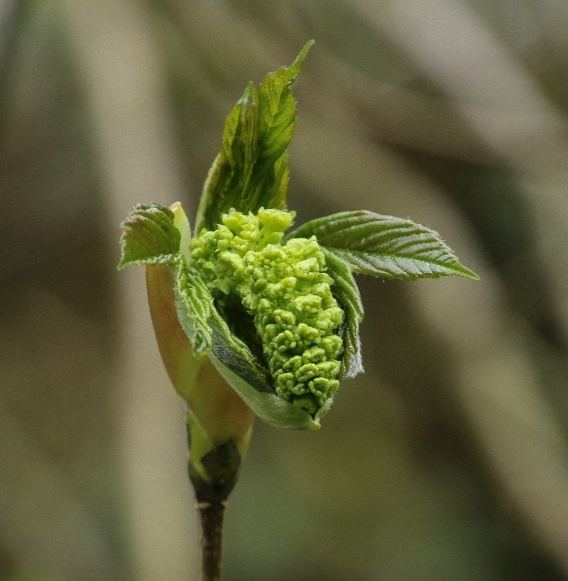
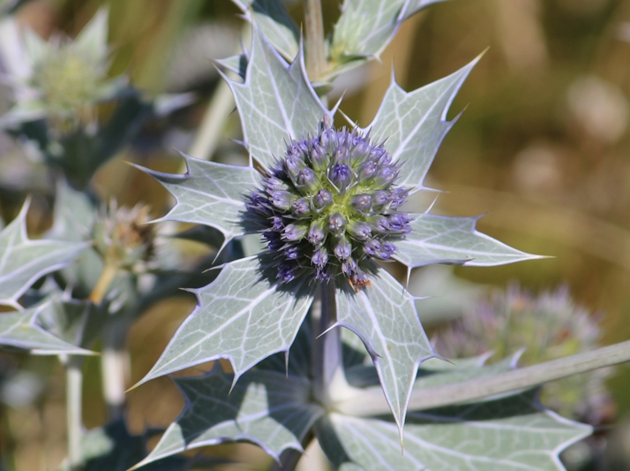
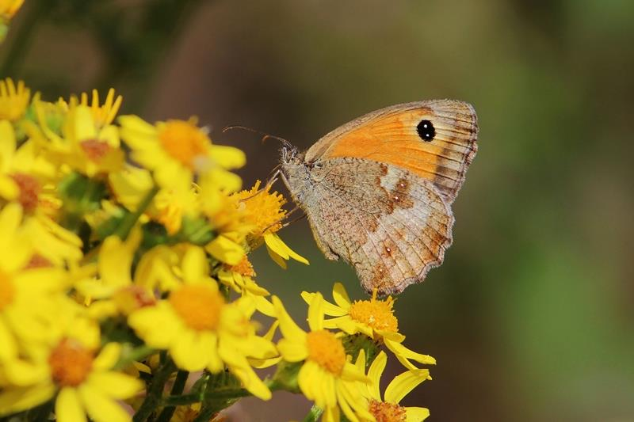
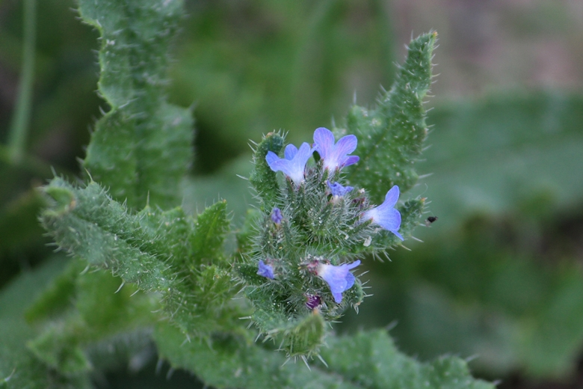
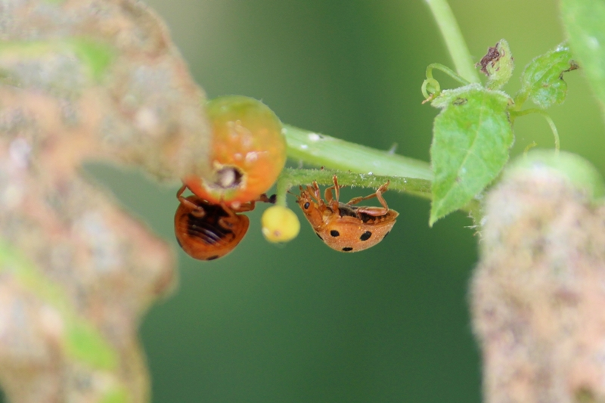
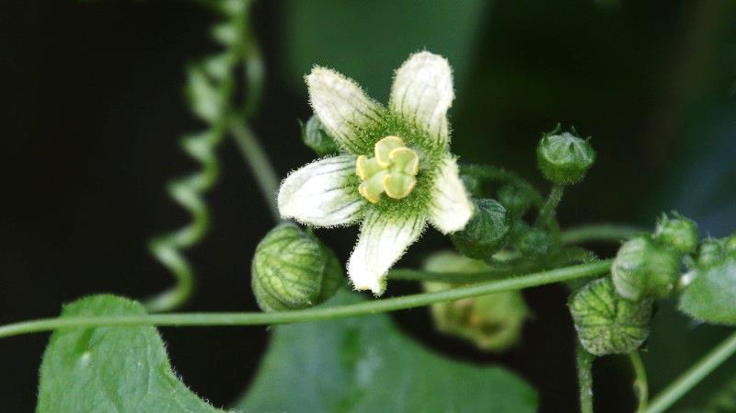
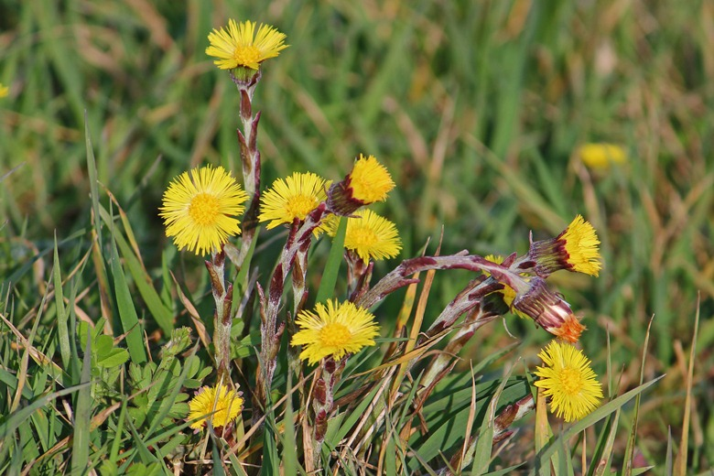
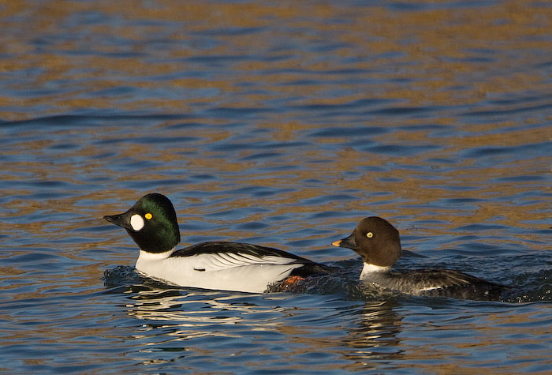
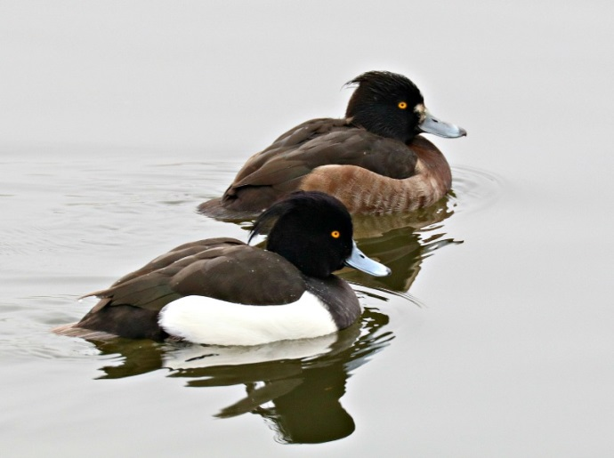
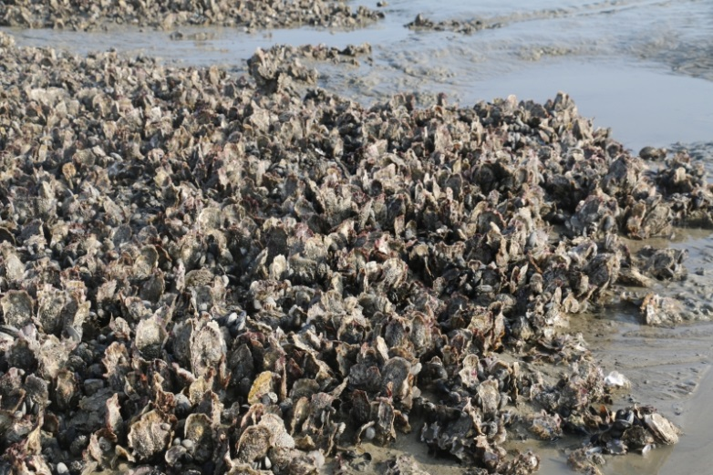
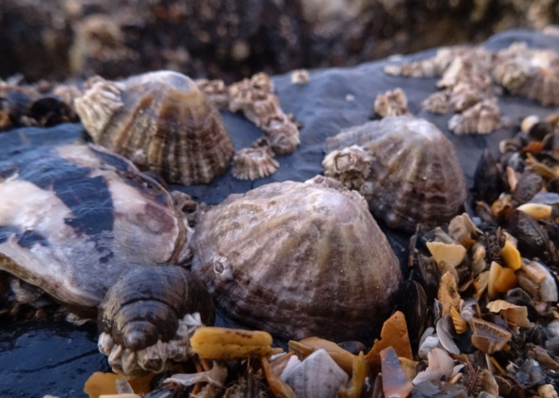
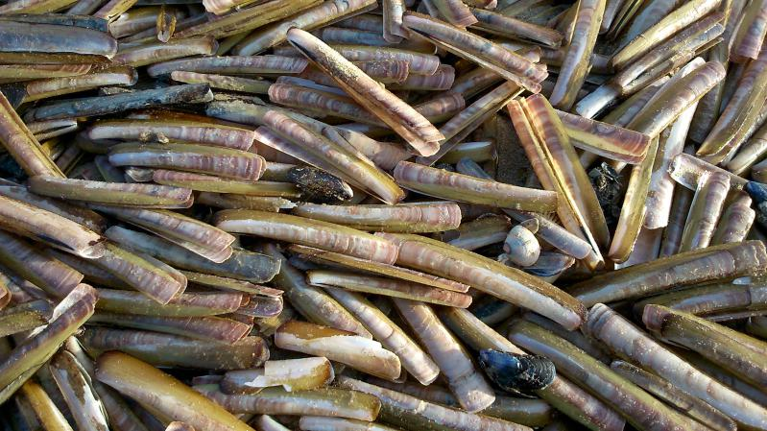
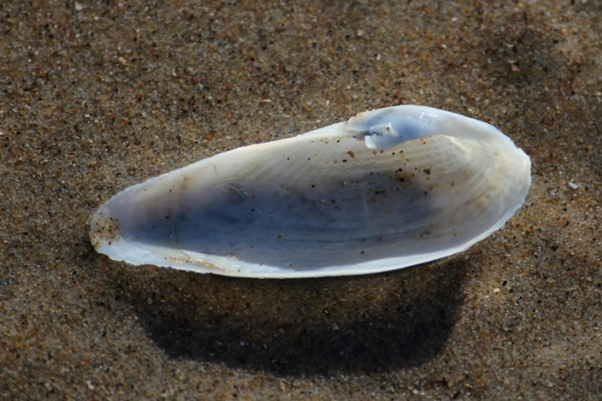
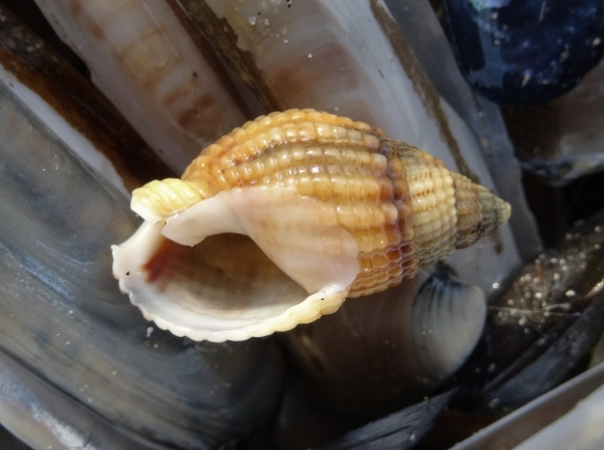
Deze activiteit gemist??? Geen probleem!!!
Er staat een nieuwe wandeling op het programma want op zondag 28 juni wandelen we door de Zandpanne in De Haan. Een natuurgebied waar de laatste jaren (en in de toekomst) veel verandert.
Eventjes kwam een T-vormige nachtvlinder in zicht, helaas liet een onhandige natuurgids het beestje ontsnappen (blijven trainen) en konden we het dus niet bekijken in een loeppotje. Vlindertjes die in deze houding rusten behoren tot de vedermotten. Als ze volledig wit zijn en dus zonder patronen dan is het wellicht de Sneeuwwitte vedermot, in alle andere gevallen (en dus ook in ons geval) blijft het veiligheidshalve Vedermot spec. (foto : JaVa)
De gallen (als fenomeen) kennen we ondertussen wel. De plant produceert een kapsel rond het eitje van een insect. Dat kapsel, die gal dus, dient dan als bescherming en als voedsel voor de larven van het insect. Maar opgelet... in Vlaanderen zijn er enkele duizenden vormen te vinden. Maar deze piepkleine boeitjes, ze lijken wel met koperdraad omtrokken, zijn zonder enige twijfel veroorzaakt door de Satijnen knoopjesgalwesp. (foto : JaVa)
Zeker op Zomereik zijn er bijna altijd gallen te vinden. Deze flink grote bruine bollen (in de zomer zijn ze nog groen) vallen vooral op in het najaar, als de bladeren vallen of gevallen zijn. Ze worden veroorzaakt door de eitjes van de Knikkergalwesp en ja, het lijkt best wel mogelijk om met deze zeer harde en perfecte ronde balletjes te knikkeren. Als er een gaatje zichtbaar is dan is de bewoner ondertussen al vertrokken. (foto : JaVa)
Eventjes kwam een T-vormige nachtvlinder in zicht, helaas liet een onhandige natuurgids het beestje ontsnappen (blijven trainen) en konden we het dus niet bekijken in een loeppotje. Vlindertjes die in deze houding rusten behoren tot de vedermotten. Als ze volledig wit zijn en dus zonder patronen dan is het wellicht de Sneeuwwitte vedermot, in alle andere gevallen (en dus ook in ons geval) blijft het veiligheidshalve Vedermot spec. (foto : JaVa)
Veel Nederlandse soortnamen worden waarschijnlijk in de jaren '70 bedacht, de periode waarin de geest regelmatig "verruimd" werd met allerhande rook- en andere spullen. Deze mooie zweefvlieg werd de Witte halvemaanzweefvlieg gedoopt, tja... Witte komma-vlieg was misschien logischer geweest. (foto : Waarnemingen.be)
Tijdens de ochtendwandeling struikelden we bijna over dit mooie wantsje. Deze soort is de Bessenschildwants en ondanks zijn geringe afmetingen kan hij je toch een venijnige prik geven. Wantsen bijten niet met kaken, zoals kevers, maar prikken met een steeksnuit, zoals muggen. Die steeksnuit ligt tegen de buik geplooid en klapt pas open als ze gebruikt moet worden. (foto : Waarnemingen.be)
Als heksen wat te driest door een berkenbos vliegen blijft er al eens een stuk van hun bezem in de bomen achter. Dat vertelde men vroeger toch over deze vreemde vergroeiïngen. Ze worden echter veroorzaakt door een schimmel met als soortnaam Berkenheksenbezem (volg je nog?). (foto : Waarnemingen.be)
In de "examenhaag" groeide ook Gelderse roos. Veel bladeren van deze struiken waren tot op de nerven afgebeten. Na wat zoeken vonden we de larven van het Sneeuwbalhaantje, een keversoort. Sneeuwbal wordt als Nederlandse naam gebruikt voor viburnum-soorten. Gelderse roos heet wetenschappelijk Viburnum opulus. (foto : Waarnemingen.be)
Je hoeft heus niet naar een vlindertuin met exotsiche vlinders om prachtige kleuren te zien. Het Boomblauwtje heeft felblauwe binnenvleugels met donkerblauwe tippen. De buitenkant van de vleugels is lichtblauw met zwarte inktspatjes. Boomblauwtjes vliegen (bijna) altijd boven schouderhoogte. Andere soorten blauwtjes vliegen lager tegen de grond. (foto : Waarnemingen.be)
"Beauty lies in the eye of the beholder" of hoe gewone dingen toch ook bijzonder kunnen zijn. Deze Gewone esdoorn ontplooit tegelijkertijd zijn nieuwe bladeren en de groengele bloemtrossen. (foto : JavA)
Het zit hem soms in de details. Bij het Oranje zandoogje zie je aan de buitenkant van de ondervleugel kleine witte stipjes. Op dezelfde plaats zie je bij het Bruin zandoogje zwarte stipjes. Dit kenmerk is altijd juist en dus niet de vaak gebruikte truc van het aantal witte bolletjes in de zwarte hoekvlek. (foto : JaVa)
Van dichtbij zie je goed waarom Kromhals tot de ruwbladigenfamilie behoort. als je één bloemetje losprutst zie je dat de "hals" onderaan de bloemkelk duidelijk gebogen is, vandaar de soortnaam. (foto : Waarnemingen.be)
Heggenranklieveheersbeestjes leven enkel op en van Heggenrank.
Je kunt ze herkennen aan hun volledig rode kop en aan hun doffe schilden (andere LHB-jes blinken. Meestal leven lieveheersbeestjes van bladluizen maar deze soort is vegetarisch. (foto : JaVa)
Heggenrank is een lid van de komkommerfamilie. Wie de bladeren, hechtranken en bloemen van komkommers en pompoenen kent ziet zeker gelijkenissen. (foto : JaVa)
Heggenrank is een lid van de komkommerfamilie. Wie de bladeren, hechtranken en bloemen van komkommers en pompoenen kent ziet zeker gelijkenissen. (foto : JaVa)
Heggenranklieveheersbeestjes leven enkel op en van Heggenrank.
Je kunt ze herkennen aan hun volledig rode kop en aan hun doffe schilden (andere LHB-jes blinken. Meestal leven lieveheersbeestjes van bladluizen maar deze soort is vegetarisch. (foto : JaVa)
Klein hoefblad is een lid van de composieten-familie en is in het voorjaar één van de eerste bloeiers (alhoewel januari wel heel erg vroeg is). Eerst verschijnen de bloeistengels, pas veel later ontvouwen de bladeren zich.
Van op een afstand zou je deze eenden kunnen aanzien voor Kuifeenden. Het mannetje heeft aan beide zijden van de snavel een duidelijke witte vlek, met enige fantasie vormen deze beide vlekken de "bril" die deze soort zijn naam heeft : de Brilduiker. Toch wel een zeldzame soort, maar wie goed uit zijn doppen (of door zijn verrekijker) kijkt kan er elke winter wel vinden op de Spuikom.
Bij ons vind je enkele eendensoorten die volledig onderduiken wanneer ze op zoek gaan naar eten. De Kuifeend is één van die soorten. Zoals bij veel eenden is het vrouwtje een stuk minder opvallend gekleurd dan het mannetje. Wanneer ze broedt op een nest eieren is ze zo prima gecamoufleerd.
Nog een exoot... de Japanse oester werd in de jaren 70 binnengebracht voor de oesterkweek. Onze inheemse soort, de platte oester, was toen door een ziekte zo goed als helemaal verdwenen. De Japanse nieuweling verwilderde en is nu overal te vinden waar zeewater is.
De Gewone schaalhoren is een slak zonder windingen. Zodra het opkomende water hem overspoeld gaat hij algen grazen. Na het grazen keert hij naar precies dezelfde plaats terug want zijn schelp is aan die plaats aangepast.... Hier staan ze in het gezelschap van zeepokken, een Japanse oester en een alikruik.
De Amerikaanse zwaardschede kwam in de jaren '80 via ballastwater van schepen in Europa terecht. In korte tijd heeft deze soort zich sterk verspreid. Je vindt er vaak enorme aantallen van tussen het aanspoelsel.
De Witte boormossel gebruikt zijn toch wel tere schelp om gaten te boren in klei, turf, zandsteen... Zo vindt hij bescherming tegen predatoren. Rechtsboven zie je de omgeplooide rand. Dit kenmerk onder-scheidt hem van de Amerikaanse boormossel die deze plooi niet heeft.
Het patroon van horizontale en verticale ribbels bezorgt de Gevlochten fuikhoren zijn naam.
Deze slak gaat op de zeebodem op zoek gaat naar dode organismen (aas) en kleine levende prooien. Door zijn sterke reukzin kan hij aas ontdekken tot op 30 meter afstand.
Vriendelijke groeten en graag tot binnenkort
Jan Vanhoutte
Wandelingen in de nabije toekomst :
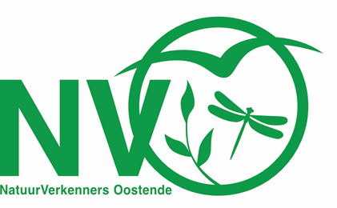
Sinds begin 2017 organiseert NVO elke maand
2 natuuractiviteiten.
NVO staat voor NatuurVerkenners Oostende en verenigt op een vrijblijvende manier mensen die samen van natuur willen genieten.

De (1e of) 2e zondag van elke maand verkennen we een stukje Oostendse natuur. De (3e of) 4e zondag zoeken we het dan, carpool-gewijs, wat verderop. Op deze manier bezoeken we meer dan 60 verschillende locaties.
ALLE activiteiten zijn steeds gratis.

Na elke activiteit wordt een verslagje doorgemaild naar alle deelnemers.
Enkele dagen voor de volgende activiteit wordt een klein info-mailtje verstuurd.

Er werd ook een site opgestart waarop alle verslagjes en de activiteitenkalender terug te vinden zijn.
https://nvosite.com/

Geplande NVO-activiteiten (steeds keuze tussen ochtend- en namiddagwandeling) :
zondag 28 juni : door het duinenbos van de Zandpanne (De Haan)
Start : 0830 en 13u30 op de carpoolparking tegenover het kerkhof / Stuiverstraat 424 / Oostende
zondag 12 juli : grasland en duinen Mariakerke
Start : 09u00 en 14u00 aan het Duinenkerkje / Dorpsstraat / Oostende
zondag 26 juli : bos en heide in de Gulke Putten (Wingene)
Start : 0830 en 13u30 op de carpoolparking tegenover het kerkhof / Stuiverstraat 424 / Oostende
zondag 09 augustus : zoeken naar insecten in ‘t Schorre
Start : 09u00 en 14u00 aan het terras van de Kinderboerderij / Leffingestraat 599 / Oostende
zondag 23 augustus : hoogzomer in het Maskobos (Jabbeke)
Start : 0830 en 13u30 op de carpoolparking tegenover het kerkhof / Stuiverstraat 424 / Oostende
zondag 06 september : diverse natuur in het Domein Raversijde
Start : 09u00 en 14u00 aan de kapel Sint-Rafaël / Duinenstraat 87 / Raversijde (Oostende)
zondag 27 september : daguitstap Zeeland : Sofiapolder – Groede Podium - Cletemspolder
Start : 0830 op de carpoolparking tegenover het kerkhof / Stuiverstraat 424 / Oostende
Weer of geen weer, er wordt altijd op de voorziene plaats en (stipt) op het voorziene uur gestart
Wie deze mails liever niet meer ontvangt kan zich uit de bestemmelingenlijst laten schrappen door een klein mailtje terug te sturen.
Je kunt me steeds bereiken via mail op jan.vanhoutte65@gmail.com
(ook opmerkingen, vragen, verbeteringen, voorstellen... zijn steeds meer dan welkom)

